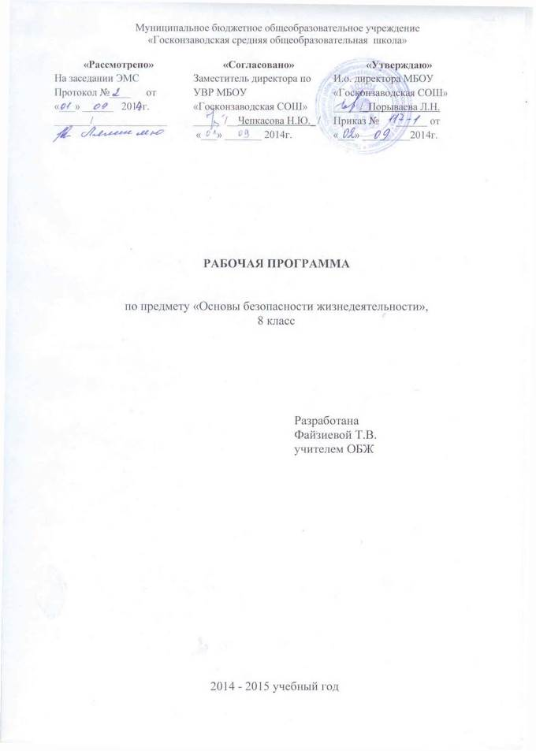
Пояснительная записка.

Планирование составлено на основе Программы по курсу «основы безопасности жизнедеятельности» для 5-9 классов общеобразовательных учреждений (Программы общеобразовательных учреждений Основы безопасности жизнедеятельности с 1-11классы, М., «Просвещение», 2008). С учетом федерального компонента стандарта основного (общего) образования, в соответствии с которым изучение курса «основы безопасности жизнедеятельности» в 8 классе рассчитано на 35 часов (1час в неделю).
Программа конкретизирует содержание предметных тем, содержит примерное распределение учебных часов по разделам курса и последовательность изучения тем и разделов учебного предмета с учетом межпредметных и внутрипредметных связей. Рабочая программа составлена с учетом возрастных особенностей учащихся, является основой для определения перечня учебного оборудования и приборов, необходимых для качественной организации образовательного процесса.
Общая характеристика учебного предмета
В настоящей учебной программе реализованы требования федеральных законов: «О защите населения и территорий от чрезвычайных ситуаций природного и техногенного характера», «Об охране окружающей природной среды», «О пожарной безопасности», «О гражданской обороне» и др.
Содержание программы выстроено по трем линиям: обеспечение личной безопасности в повседневной жизни, оказание первой медицинской помощи, основы безопасного поведения человека в чрезвычайных ситуациях. Предлагаемый объем содержания является достаточным для формирования у обучающихся на второй ступени общеобразовательной школы основных понятий в области безопасности жизнедеятельности.
В ходе изучения предмета обучающиеся получают знания о здоровом образе жизни, о чрезвычайных ситуациях природного и техногенного характера, их последствиях и мероприятиях, проводимых государством по защите населения. Большое значение придается формированию здорового образа жизни и профилактике вредных привычек, привитию навыков по оказанию первой медицинской помощи пострадавшим.

Целью курса «Основы безопасности жизнедеятельности» является формирование у обучающихся сознательного и ответственного отношения к личной и общественной безопасности, приобретение ими знаний и практических умений, способствующих сохранению здоровья и жизни в неблагоприятных и чрезвычайных ситуациях, угрожающих жизни условиях, а также при оказании помощи пострадавшим.
Задачи:
- освоение знаний о здоровом образе жизни; об опасных и чрезвычайных ситуациях и основах безопасного поведения при их возникновении;
- развитие качеств личности, необходимых для ведения здорового образа жизни, обеспечения безопасного поведения в опасных и чрезвычайных ситуациях;
- воспитание чувства ответственности за личную безопасность, ценностного отношения к своему здоровью и жизни;
- овладение умениями предвидеть потенциальные опасности и правильно действовать в случае их наступления, использовать средства индивидуальной и коллективной защиты, оказывать первую медицинскую помощь.

Место предмета в базисном учебном плане
«Основы безопасности жизнедеятельности» на этапе основного общего образования. В VIII классе на его изучение выделяется 35 часов, из расчета 1 часа в неделю.

Общеучебные умения, навыки и способы деятельности
Программа предусматривает формирование у обучающихся общеучебных умений и навыков, универсальных способов деятельности и основных базовых компетенций. В этом направлении приоритетами для учебного предмета «Основы безопасности жизнедеятельности» на этапе основного общего образования являются:
-использование для познания окружающего мира различных методов наблюдения и моделирования;
- выделение характерных причинно-следственных связей;
-творческое решение учебных и практических задач;
-сравнение, сопоставление, классификация, ранжирование объектов по одному или нескольким предложенным основаниям, критериям; самостоятельное выполнение различных творческих работ, участие в проектной деятельности;
-использование для решения познавательных и коммуникативных задач различных источников информации, включая энциклопедии, словари, Интернет-ресурсы и другие базы данных;
-самостоятельная организация учебной деятельности; оценивание своего поведения, черт своего характера, своего физического и эмоционального состояния;
-соблюдение норм поведения в окружающей среде, правил здорового образа жизни;
- использование своих прав и выполнение своих обязанностей как гражданина, члена общества и учебного коллектива.

Результаты обучения
Результаты изучения учебного предмета «Основы безопасности жизнедеятельности» направлены на формирование знаний и умений, востребованных в повседневной жизни, позволяющих адекватно воспринимать окружающий мир, предвидеть опасные и чрезвычайные ситуации и в случае их наступления правильно действовать. Ожидаемый результат обучения по данной программе в наиболее общем виде может быть сформулирован как способность выпускников правильно действовать в опасных и чрезвычайных ситуациях социального, природного и техногенного характера.

Календарно-тематическое планирование, 8 класс

№ п\п | Название раздела, темы урока. | Проектная / уч.-исследовательская деят-ть, использование ИКТ | Практ.работа / контроль | Дата
1 четверть |  |  |  | план | факт
 | Введение. Безопасность и защита населения (1 час)
1. | Безопасность и защита населения. |  |  | 09
 | Безопасность и защита человека в ЧС техногенного характера. (15 часов)
2. | Общие понятия ЧС техногенного характера.
3. | Аварии и катастрофы.
4. | Классификация ЧС.
5. | Характеристика пожаров и взрывов |  | тест | 10
6. | Пожары и взрывы, общие понятия и их последствия.
7. | Промышленные аварии с выбросом опасного химического вещества (ОХВ)
8. | Правила поведения в ЧС с выбросом СДДВ |  | П.р.
2 четверть
9. | Правила поведения в ЧС с выбросом СДДВ. |  | П.р. | 11
10. | Промышленные аварии с выбросом ОХВ.
11. | Радиация вокруг нас.
12. | Аварии на радиационных опасных объектах .
13. | Гидродинамические аварии. |  | тест | 12
14. | Правила поведения при Гидродинамических авариях.
15. | Правила безопасного поведения в быту |  | тест
16. | Первая мед. помощь при бытовых отравлениях | Проект «Домашняя аптечка»
3 четверть
 | Нарушение экологическ. равновесия (3 часа)
17. | Состояние природной среды и жизнедеятельность человека |  |  | 01
18. | Изменение состава атмосферы, гидросферы, суши.
19. | Показатели ПДК (предельно допустимые воздействия) воздействия на природу
 | Основы медицинских знаний (9часов)
20. | Здоровый образ жизни. |  |  | 02
21. | Общее понятие о здоровье.
22. | ЗОЖ и профилактика неинфекционных заболеваний
23. | ЗОЖ и профилактика инфекционных заболеваний |  | П.р.
24. | Вредные привычки и их влияние на здоровье. |  |  | 03
25. | ЗОЖ – необходимое условие сохранения и укрепления здоровья человека. | Проект «Курить – здоровью вредить»
26. | Основы медицинских знаний. |  | К.р.
27. | правила оказание первой медицинской помощи |  | П.р.
28. | Правила безопасного поведения в быту.
 | Обеспечение личной безопасности в повседневной жизни (7часов)
4 четверть |  |  |  |  |  | Безопасность на дорогах.
29. | Дорожно – транспортные происшествия.  . |  |  | 04
30. | Организация дорожного движения
31. | Безопасность на водоемах.  Правила поведения на водоемах. |  | тест
32. | Оказание помощи терпящим бедствие на воде. |  | П.р.
33. | Экология и безопасность.  Загрязнение природной среды и здоровье человека
34. | Правила поведения в природе | Проект «Природа тайн своих не прячет» | тест
35. | Игра «автономное существование в природе» (заключительное занятие)
 | Итого: |  | 5 / 5 | 35

Содержание тем учебного курса
ОБЖ 8 класс (35 ч, 1 ч в неделю)

Введение. Безопасность и защита населения (1 час)
Безопасность и защита человека в ЧС техногенного характера. (15 часов) Классификация ЧС техногенногенного характера. Правила поведения и рекомендации по правилам поведения при в условиях ЧС. Классификация и особенности пожаров и взрывов. Правила поведения при пожарах и взрывах. Действие препаратов ОХВ на организм человека. Правила поведения и приемы первой помощи при действии препаратов ОХВ на организм человека. Виды средств индивидуальной защиты и их использование. Защитные сооружения ГО. Правила эвакуации и поведение при эвакуации. Опасные предметы и вещества в быту.
Нарушение экологического равновесия (3 часа) Влияние человека на состояние окружающей среды. Характеристика состояния окружающей среды в местах проживания. Уголовная ответственность за экологические преступления.
Основы медицинских знаний (9часов) Общие понятия и определения здорового образа жизни. Общие понятия и определения. Здоровье физическое, духовное и социальное. Виды заболеваний, профилактика заболеваний. Общие понятия и определения. Виды заболеваний, профилактика заболеваний, правила гигиены. Влияние на здоровье курения, алкоголя, наркотиков. Выполнение учебного проекта «ЗОЖ – залог успеха». Виды ран. Виды травм в старшем школьном возрасте. Первая медицинская помощь. Опасные вещества и средства бытовой химии. Действие препаратов на организм человека. ОМП. Первая помощь при отравлении АХОВ (практическое занятие)

Обеспечение личной безопасности в повседневной жизни (7часов)
Правила поведения на дорогах и приемы первой помощи в дорожно – транспортных происшествиях. Правила поведения на водоемах и приемы первой помощи терпящим бедствие на воде. Правила поведения в природной среде. Загрязнение природной среды и влияние на здоровье. Особенности ликвидации загрязнения природной среды.

Контроль уровня обученности
 | 1четверть | 2 четверть | 3четверть | 4 четверть
Тесты | 1 | 1 | 2 | 1
Контрольные  работы | - | 1 | 1 | -

Промежуточная аттестация проводится по концу учебного года в формате тестирования

Перечень учебно-методического обеспечения

Дополнительная литература (название, автор, издательство, год издания):

1. Учебник:Основы безопасности жизнедеятельности. 8 кл.: учебник для общеобразовательных учреждений / С.Н.Вангородский, М.И. Кузнецов, В.Н.Латчук, В.В.Марков. – М.: Дрофа, 2009 (название, автор, издательство, год издания)
2. Методические материалы и документы по курсу «Основы безопасности жизнедеятельности»: Кн. Для учителя/ сост. А.Т.Смирнов. – М.: Просвещение, 2001
3. Титов С.В., Шабаева Г.И. Тематические игры по ОБЖ. Метод. Пособие для учителя . – М.: ТЦ Сфера,2008

